Ярославль - Кострома – Ростов Великий

3 дня/2 ночи
от 5600 рублей
В стоимость входит:

Проживание в отеле выбранной категории
Входные билеты в музеи
Гид на маршруте
Питание и экскурсии по программе
Медицинская страховка

Дополнительно оплачивается:

Автобус (более 45 мест) – 22500 руб.сгруппы.
Микроавтобус (от 16 до 30 мест) – 18500 руб.сгруппы.

Информация по размещению:
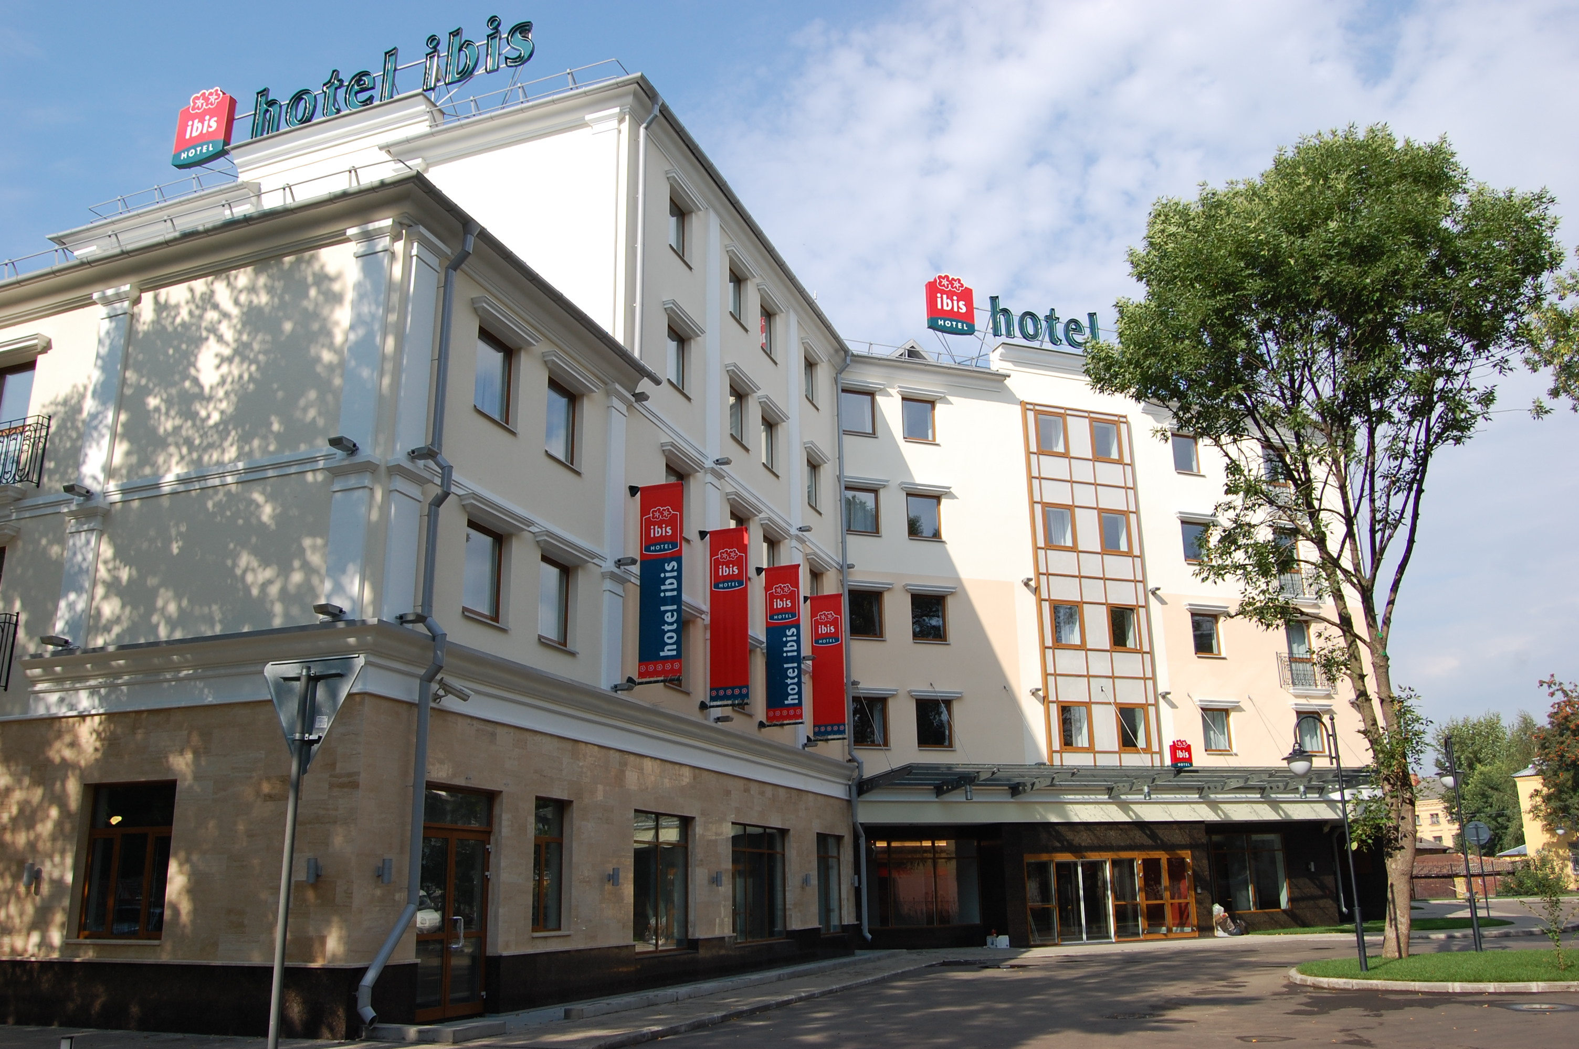
Базовый отель по данному маршруту – французский сетевой отель IBIS***. Это современная гостиница в самом центре Ярославля в охранной зоне ЮНЕСКО. В шаговой доступности Волковский театр, Волжская набережная, пешеходная зона и храм Ильи Пророка.

Тип гостиницы | Стоимость программы (школьники / взрослые)  в руб. с чел.
 | 10+1 | 20+2 | 30+3 | 40+3
Эконом (удобства на блок) | 7485/7835 | 6240/6590 | 5810/6160 | 5600/5930
Удобства в номере | 9390/9740 | 8165/8515 | 7740/8090 | 7535/7885

Комиссия агентствам – от 11%

Посетите
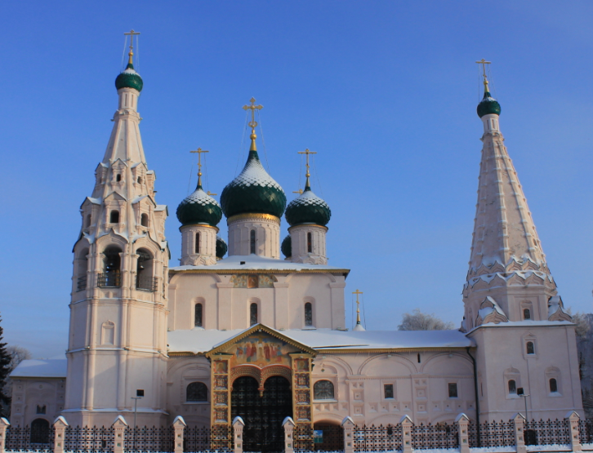
Внесенный в список всемирного культурного наследия ЮНЕСКО исторический центр Ярославля. На 110 гектарах – 140 памятников архитектуры и истории.

Увидите
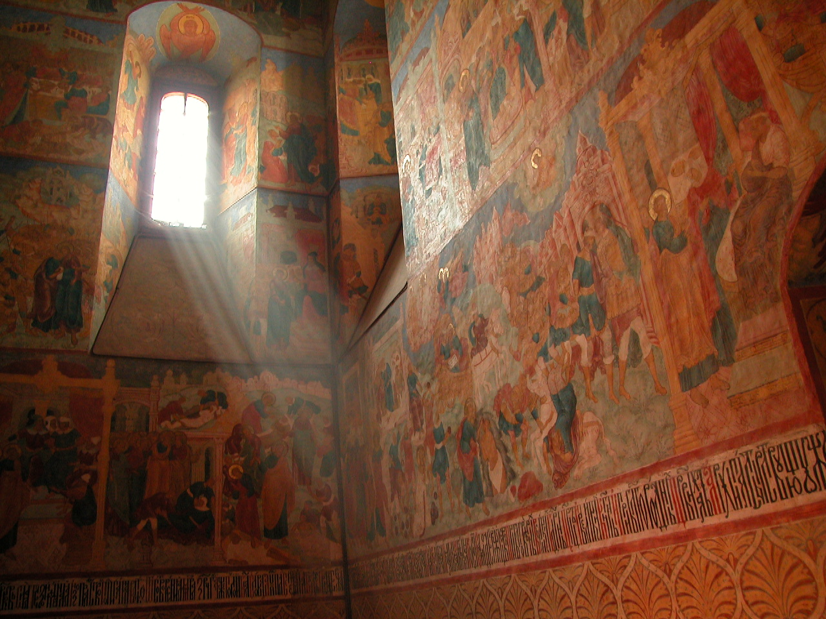
Фрески Гурия Никитина и Силы Савина в Троицком соборе Ипатьевского монастыря

Попробуете
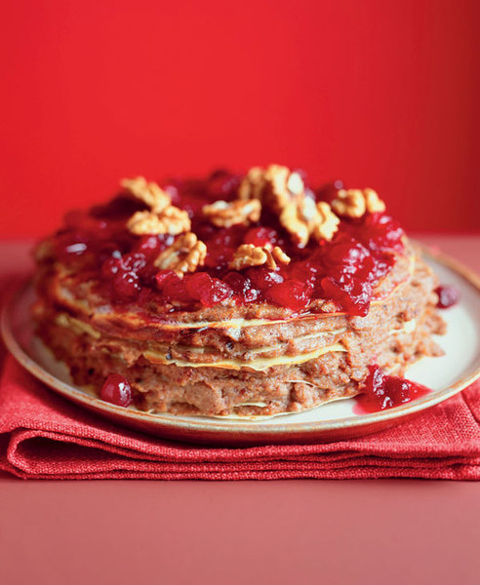
Гурьевскую кашу – ярославский вариант легендарного русского десерта в ресторане Собрание.

Описание тура
День 1
Прибытие в Ярославль

Обед в одном из кафе Ярославля.

Обзорная экскурсия «По липовым бульварам Ярославля» с посещением Спасо-Преображенского монастыря (архитектурные памятники).

Экскурсия в Художественный музей в доме Ярославских губернаторов: классические интерьеры внутренних помещений, замечательный липовый парк, многочисленные выставки, который устраивает этот, безусловно, самый активный и современный музей Ярославля, и, главное, богатая коллекция работ художников XVIII-XX вв., среди которых можно найти неожиданного Б. Кустодиева и знаменитую «ярославскую» коллекцию картин К. Коровина.

Экскурсия в музее «Музыка и время» (первый частный музей в России).

Размещение.
Ужин.

День 2
Завтрак. Отъезд в Кострому.

Обзорная экскурсия «Кострома - mon amour»: костромской кремль, архитектурный ансамбль площади И.Сусанина, Молочная гора, романовский музей, театр имени Островского, Нижняя и Верхняя Дебря, Воскресенский собор и церковь Спаса в рядах, Костромская Большая льняная мануфактура, ресторан «Московский» и чайная общества трезвости и многое другое.

Обед.

+Свято-Троицкий Ипатьевский монастырь (Троицкий собор, палаты бояр Романовых, архитектура).
Ужин.

День 3
Завтрак. Выписка из гостиницы.

Отправление в Ростов Великий.
Экскурсия «Столица Великого Ополья»: озеро Неро, улица Покровская, гимназия Кекина, городские валы, торговые ряды и монастыри города. Посещение действующих Спасо-Яковлевского-Димитриева монастыря, Свято-Троице-Сергиева-Варницкого монастыря (родины «игумена Земли Русской» Сергия Радонежского). Экскурсия в Ростовском кремле: архитектура, музей финифти, лавка чернолощеной керамики.

Обед в одном из кафе Ростова Великого.

Отъезд

Туры для организованных групп
Список туров

Представляет из себя перечень туров, состоящих из:
  - Название тура
  - Анонсовое изображение
Изображение должно формироваться автоматически из детальной фотографии.
  - Базовая цена
  - Краткое описание

Каждый тур ведет на детальную страницу тура с подробным описанием и возможностью заказа.
На странице также располагается кнопка «Заказать тур», по клику на которую открывается форма описанная ниже.

Детальная страница тура

- Название
- Фотографии
  - Основная фотография
  - Дополнительные фотографии
- Блок "Вас ожидает". До пяти броских фактов по данному туру
- Версия для печати.
- Сервис AddThis, позволяющий поделиться ссылкой в социальных сетях
- Прикрепленный документ для ознакомления.
Отображается в виде ссылки, по нажатию на которую открывает документ в pdf формате в новой вкладке
- Цена. Отображается в виде таблицы с указанием своего типа цен для определенного количества человек в группе.
- Кнопка «Заказать тур»
- Блок "О туре". Содержит основную информацию о включенный в тур услугах, опциях, прочую необходимую информацию.
- Информационный блок с описанием дней, каждый день включает:
  - Список мест которые клиент сможет посетить
  - Описание дня
- Блок "highlight" с ярко освещенными событиями, моментами которые ожидают клиента. Блок состоит из разделов:
  - Посетите
  - Увидите
  - Попробуете
Каждый раздел состоит из набора элементов, событий, включающих:
- Название
- Изображение, может являться ссылкой и вести на описание на внешнем ресурсе.
- Отзывы клиентов. Каждый отзыв включает:
  - ФИО
  - Дата
  - Текст отзыва

Форма «Оставить отзыв». Содержит, следующий набор полей:
  - Ф.И.О.*
  - Телефон
  - Текст отзыва*

Заполнив все необходимые поля, пользователь оставляет запрос оператору системы, нажав кнопку «Отправить», при этом так же отправляется письмо на электронную почту оператору с информацией о добавлении нового отзыва.
Отзыв отображается на сайте после проверки администратором сайта (премодерация).

